Informe técnico de planificación y diseño de producto software – Etapa 2
Sistema SGR: Seguimiento de Gestión por Resultados – Delegación Rural, I. Municipalidad de La Serena
Ingeniería de Software (TI2043) · Evaluación sumativa N° 2 · Borrador de contenidos para integrar a la plantilla del informe
NOTAS PARA EL EQUIPO (borrar este cuadro antes de entregar)
1. Datos de levantamiento: las secciones 2.1 a 2.3 describen técnicas e instrumentos, pero NO contienen resultados de entrevistas ni encuestas, porque no existen todavía. Hay que aplicarlos y completar las tablas marcadas con [completar]. Lo único real que se analizó es la presentación de la Matriz SGR.
2. Metodología: se propone Scrum. Si en la Etapa 1 el grupo eligió otra, hay que adaptar la sección 3.2 (la comparación de metodologías sirve igual).
3. Coherencia con el compañero: los diagramas de clases y despliegue son de él. Hay que revisar que las entidades de los casos de uso (actividad, atención, compromiso, evidencia, usuario, cargo, ítem) existan en su diagrama de clases, y que la propuesta de componentes (4.4) y los recursos (3.4) coincidan con su diagrama de despliegue.
4. Valores propuestos (a validar): puntos de historia, horas por tarea, velocidad por sprint, metas de rendimiento y disponibilidad, umbrales del semáforo y quién registra felicitaciones y reclamos.
5. Falta armar: portada, índice, glosario final y bibliografía en la plantilla oficial; y revisar la Rúbrica 2.

1. Contexto y alcance del proyecto

1.1 Situación actual
La Delegación Rural de la Ilustre Municipalidad de La Serena operaba, según el caso entregado, con delegaciones que funcionaban de manera independiente, sin relación interna entre ellas. No existían registros de las solicitudes realizadas ni una herramienta de medición, y cada funcionario realizaba las tareas según su propio criterio.
Para ordenar la gestión se creó la Matriz SGR (Seguimiento de Gestión por Resultados), un conjunto de planillas de Google entrelazadas que permite registrar actividades por funcionario, llevar los compromisos con los vecinos, manejar plazos y obtener un resumen de la gestión, llevando a la municipalidad una estructura de medición similar a la de una sucursal bancaria.

1.2 Problema a resolver
La matriz actual cumple su función, pero depende de hojas de cálculo editables manualmente. Por ello se propone un sistema web que conserve la lógica de medición ya validada (ponderadores, metas trimestrales, semáforo, tubo de trabajo y verificadores) y mejore el control de acceso, la trazabilidad, el cálculo automático y la generación de informes.

1.3 Alcance propuesto
- Incluye: registro de actividades y atenciones, evidencias con código, tubo de trabajo, cálculo de cumplimiento, semáforo, resumen de delegación, informes y administración de usuarios y parámetros.
- No incluye (propuesto): integración con otros sistemas municipales y aplicación móvil nativa (el acceso desde el celular se resuelve con una web responsive).

1.4 Actores del sistema
Actor | Descripción
Funcionario | Personal de la delegación que es medido. Cargos identificados en la matriz: territorial de organizaciones comunitarias, gestor social, apoyo administrativo, supervisor DISERCO, coordinador DISERCO, proyectos y compras, planificación y control y gestor de seguridad.
Delegado | Jefatura de la delegación. Revisa el tubo de trabajo, el semáforo y el resumen, valida evidencias, registra felicitaciones y reclamos y genera informes.
Administrador | Responsable del sistema (coordinador del modelo). Gestiona usuarios, cargos, ítems, ponderadores, metas y períodos de medición.

2. Actividad 1: Técnicas para la toma de requerimientos

2.1 Técnicas utilizadas y justificación
Técnica | Justificación | Estado
Análisis documental | El caso se entregó como una presentación de la matriz vigente; permite conocer el proceso real, los datos que se manejan y las reglas de cálculo sin depender de terceros. | Realizado
Entrevista semiestructurada al Delegado o coordinador | Es el cliente y creador de la matriz; permite validar reglas de negocio, prioridades y restricciones. | Por aplicar [completar fecha y entrevistado]
Encuesta a funcionarios | Permite conocer, con datos de varios usuarios, las dificultades del registro diario y la frecuencia y el dispositivo de uso. | Por aplicar [completar n° de encuestados]
Prototipado de baja fidelidad (co-creación) | Los wireframes se presentan al cliente para validar pantallas y flujos antes de construir. | Parcial: wireframes elaborados; falta validación con el cliente

2.2 Resultados del análisis documental
- Estructura de la matriz: pestaña de delegación, pestaña del tubo de trabajo (agenda colectiva), una pestaña personal por cargo, una pestaña de semáforo con seguimiento al día y una pestaña de resumen de gestión.
- Registro de actividades: cada actividad se registra con fecha, actividad, contacto, ítem a medir, imagen verificadora y punto validado.
- Medición: cada ítem tiene ponderador, meta del trimestre, avance actual, porcentaje de cumplimiento y cumplimiento ponderado. Se exige un cumplimiento mínimo del 80 %.
- Período: la medición es trimestral (en las capturas, del 01/07/2026 al 30/09/2026, 91 días), con un porcentaje diario esperado.
- Área social: puede presentar hasta tres atenciones del mismo usuario, con servicios predefinidos, y registra RUT y teléfono.
- Tubo de trabajo: los compromisos pasan por los estados Ingresado, Pendiente, En proceso y Realizado, con fecha de compromiso, responsable, territorio y área de apoyo.
- Verificadores: al ingresar la fecha se crea un código que permite nombrar la fotografía de respaldo y generar el punto de logro; también se verifica mediante llamados.
- Beneficios declarados: monitoreo en línea, trabajo simultáneo, mejoras constantes, transversalidad (ver la agenda de un funcionario ausente) y fuente para informes.
Limitaciones inferidas del análisis (a validar con el cliente):
- Las fórmulas y datos de la planilla pueden ser modificados por cualquier usuario con permiso de edición, sin una auditoría formal de cambios.
- El nombre de las fotografías depende de un código que se asigna manualmente.
- El control de acceso es limitado (permisos de la planilla en lugar de roles de aplicación).
- No hay alertas automáticas de compromisos vencidos ni notificaciones.
- Al crecer el volumen de registros, el uso de planillas se vuelve más lento y difícil de mantener.

2.3 Instrumentos de levantamiento

2.3.1 Guion de entrevista (Delegado o coordinador)
1. ¿Cómo se organiza hoy el trabajo de la delegación y qué funcionarios son medidos?
2. ¿Qué información necesita ver a diario para tomar decisiones?
3. ¿Qué problemas ha tenido con la matriz actual (errores, lentitud, pérdida de datos)?
4. ¿Cómo se definen los ponderadores y las metas trimestrales y cada cuánto cambian?
5. ¿Cómo se verifican las actividades (fotos, llamados) y quién las valida?
6. ¿Cómo funciona el tubo de trabajo y qué ocurre cuando un compromiso no se cumple a tiempo?
7. ¿Qué informes necesita y con qué frecuencia?
8. ¿Quiénes deberían poder ver o modificar cada información?
9. ¿Qué mejoras que hoy no cubre la planilla le gustaría tener?
10. ¿Qué restricciones (equipos, conexión, normativa) deben considerarse?

2.3.2 Cuestionario para funcionarios

2.3.3 Plantilla de tabulación y análisis
La siguiente tabla debe completarse con las respuestas reales una vez aplicada la encuesta.
Pregunta | Categorías de respuesta | Frecuencia (n) | % | Hallazgo
P1. Cargo que desempeña | Uno de los 8 cargos medidos | [completar] | [completar] | [completar]
P2. Frecuencia con que registra actividades | Diaria / Semanal / Ocasional | [completar] | [completar] | [completar]
P3. Tiempo que toma registrar una actividad | Menos de 2 min / 2 a 5 min / Más de 5 min | [completar] | [completar] | [completar]
P4. Errores o dificultades al registrar | Nunca / A veces / Frecuentemente | [completar] | [completar] | [completar]
P5. Facilidad para adjuntar la evidencia | Escala de 1 (muy difícil) a 5 (muy fácil) | [completar] | [completar] | [completar]
P6. Utilidad del tubo de trabajo | Escala de 1 (nada útil) a 5 (muy útil) | [completar] | [completar] | [completar]
P7. Dispositivo que usa | Computador / Celular / Ambos | [completar] | [completar] | [completar]
P8. ¿Qué mejoraría de la matriz? | Respuesta abierta | [completar] | [completar] | [completar]

2.4 Requerimientos funcionales
ID | Épica | Descripción
RF-01 | E1 | Autenticar usuarios mediante credenciales y asignar permisos según rol (Funcionario, Delegado, Administrador).
RF-02 | E1 | Crear, editar y desactivar usuarios, asignándoles delegación, cargo y rol.
RF-03 | E1 | Configurar, por cargo, los ítems a medir con su ponderador y su meta trimestral.
RF-04 | E1 | Definir el período de medición (fecha de inicio y término) y calcular días totales y porcentaje diario esperado.
RF-05 | E2 | Registrar actividades con fecha, actividad o solicitud, contacto, teléfono e ítem a medir en la ficha personal del funcionario.
RF-06 | E2 | Registrar atenciones sociales con tipo, subtipo y datos del usuario (nombre, RUT, teléfono), con hasta tres gestiones sucesivas.
RF-07 | E2 | Indicar en cada registro si requiere visita y si ingresa al tubo de trabajo.
RF-08 | E5 | Calcular automáticamente el avance por ítem, el porcentaje de cumplimiento y el cumplimiento ponderado de cada funcionario.
RF-09 | E3 | Generar un código único al registrar cada actividad.
RF-10 | E3 | Adjuntar una imagen verificadora asociada al código de la actividad.
RF-11 | E3 | Validar la evidencia (punto validado) para que la actividad sume el punto de logro.
RF-12 | E4 | Registrar compromisos en el tubo de trabajo (fecha de solicitud, solicitante, interno/externo, territorio, responsable, fecha de compromiso y apoyo).
RF-13 | E4 | Actualizar el estado de un compromiso (Ingresado, Pendiente, En proceso, Realizado) y registrar avances u observaciones.
RF-14 | E4 | Consultar la agenda colectiva con filtros por responsable, territorio, estado y fechas.
RF-15 | E4 | Resaltar los compromisos vencidos o próximos a vencer.
RF-16 | E4 | Calcular el porcentaje de cumplimiento del tubo por funcionario y por delegación (mínimo exigido: 80 %) e integrarlo al puntaje.
RF-17 | E5 | Mostrar al funcionario su cumplimiento ponderado por ítem y total.
RF-18 | E5 | Mostrar un semáforo comparando el avance logrado con el avance esperado al día de cada funcionario.
RF-19 | E5 | Mostrar el resumen de la delegación: fecha del último ingreso, días desde el último ingreso, cantidad de ingresos y promedio diario.
RF-20 | E5 | Registrar felicitaciones (bonificación) y reclamos (penalización) que afecten el cumplimiento ponderado.
RF-21 | E6 | Generar informes de gestión por período, funcionario, cargo o delegación.
RF-22 | E6 | Exportar los informes a PDF y Excel.

2.5 Requerimientos no funcionales
ID | Categoría (ISO/IEC 25010) | Descripción
RNF-01 | Disponibilidad | El sistema debe estar disponible al menos el 99 % del tiempo en horario laboral (propuesto).
RNF-02 | Rendimiento | Las pantallas principales deben cargar en menos de 3 segundos con hasta 50 usuarios simultáneos (propuesto).
RNF-03 | Seguridad | Acceso con autenticación y control por roles; contraseñas almacenadas con hash y comunicación cifrada (HTTPS).
RNF-04 | Trazabilidad | Registrar quién creó o modificó cada dato y cuándo (auditoría).
RNF-05 | Integridad de datos | Los registros no se eliminan: se anulan, conservando el historial (equivale al “tachado” de la planilla actual).
RNF-06 | Usabilidad | La interfaz debe ser similar a la planilla conocida, con listas desplegables y validaciones que reduzcan errores de digitación.
RNF-07 | Compatibilidad | Funcionar en navegadores actuales y en dispositivos móviles, necesarios para adjuntar fotografías en terreno.
RNF-08 | Configurabilidad | Ponderadores, metas, ítems, períodos y umbrales del semáforo deben modificarse desde la aplicación, sin cambiar código.
RNF-09 | Concurrencia | Permitir el trabajo simultáneo de varios usuarios, reflejando los cambios de inmediato.
RNF-10 | Protección de datos | Resguardar RUT, teléfonos y datos de vecinos conforme a la Ley N° 19.628 y la normativa de protección de datos personales vigente.
RNF-11 | Almacenamiento | Las imágenes verificadoras deben aceptar formatos JPG o PNG con un tamaño máximo definido (propuesto: 5 MB).

2.6 Épicas
ID | Épica | Descripción | HU | SP
E1 | Acceso y administración del sistema | Permitir que el Administrador controle quién usa el sistema y cómo se mide a cada cargo. | 4 | 19
E2 | Registro de actividades por funcionario | Reemplazar las pestañas personales de la planilla por un registro diario de actividades y atenciones. | 2 | 16
E3 | Verificación de actividades | Respaldar cada actividad con un código y una imagen verificadora, validada por el Delegado. | 3 | 13
E4 | Tubo de trabajo (agenda colectiva) | Registrar y seguir los compromisos futuros con los vecinos y el estado en que se encuentran. | 5 | 21
E5 | Medición del cumplimiento | Calcular y mostrar el cumplimiento ponderado, el semáforo diario y el resumen de la delegación. | 4 | 24
E6 | Informes de gestión | Entregar informes actualizados por funcionario, cargo o delegación. | 2 | 13

2.7 Historias de usuario, tareas y esfuerzo
El esfuerzo se expresa en puntos de historia (SP, escala de Fibonacci) y en horas por tarea. Son valores propuestos que el equipo debe revisar. Cada historia incluye los requerimientos y casos de uso que satisface.

E1 Acceso y administración del sistema
HU | Historia | RF / CU | SP | Tareas (horas)
HU-01 | Como usuario del sistema quiero iniciar sesión con mi cuenta para acceder solo a las funciones de mi rol. | RF-01 / CU-1.1 | 3 | • Diseñar modelo de usuario y rol (3 h)  • Implementar autenticación en el servidor (6 h)  • Construir pantalla de inicio de sesión (4 h)  • Pruebas de acceso y roles (3 h)  Total: 16 h
HU-02 | Como Administrador quiero gestionar usuarios y asignarles cargo para definir quiénes son medidos. | RF-02 / CU-8.1 | 5 | • API de usuarios (crear, editar, desactivar) (8 h)  • Pantalla de gestión de usuarios (8 h)  • Asignación de cargo y delegación (4 h)  • Pruebas (4 h)  Total: 24 h
HU-03 | Como Administrador quiero configurar ítems, ponderadores y metas por cargo para ajustar la medición sin programar. | RF-03 / CU-9.1 | 8 | • Modelo ítem–cargo (4 h)  • API de configuración (8 h)  • Pantalla de configuración (10 h)  • Validación de ponderadores (suma 100 %) (3 h)  • Pruebas (5 h)  Total: 30 h
HU-04 | Como Administrador quiero definir el período de medición para calcular el avance esperado diario. | RF-04 / CU-9.2 | 3 | • Modelo y API de período (4 h)  • Pantalla de período (4 h)  • Cálculo de días y % diario esperado (3 h)  • Pruebas (2 h)  Total: 13 h

E2 Registro de actividades por funcionario
HU | Historia | RF / CU | SP | Tareas (horas)
HU-05 | Como funcionario quiero registrar mis actividades diarias para que sumen a mi gestión. | RF-05, RF-07 / CU-2.1 | 8 | • Modelo de actividad (4 h)  • API de registro (8 h)  • Formulario con listas desplegables (10 h)  • Listado y filtros de actividades (6 h)  • Pruebas (5 h)  Total: 33 h
HU-06 | Como gestor social quiero registrar atenciones con hasta tres gestiones para llevar el historial de cada vecino. | RF-06 / CU-2.3 | 8 | • Modelo de atención y gestiones (5 h)  • API de atenciones (8 h)  • Formulario de atención social (10 h)  • Catálogo de tipos y subtipos (4 h)  • Pruebas (5 h)  Total: 32 h

E3 Verificación de actividades
HU | Historia | RF / CU | SP | Tareas (horas)
HU-08 | Como funcionario quiero que se genere un código al registrar una actividad para nombrar su fotografía. | RF-09 / CU-2.1, CU-2.2 | 3 | • Generador de código único (4 h)  • Integración con el registro (3 h)  • Pruebas (2 h)  Total: 9 h
HU-09 | Como funcionario quiero adjuntar una foto verificadora para respaldar mi actividad. | RF-10 / CU-2.2 | 5 | • Almacenamiento de archivos (6 h)  • Carga con validación de formato y tamaño (6 h)  • Interfaz de carga y captura desde el móvil (6 h)  • Pruebas (3 h)  Total: 21 h
HU-10 | Como Delegado quiero validar las evidencias para que cuente el punto de logro. | RF-11 / CU-6.1 | 5 | • API de validación (5 h)  • Pantalla de revisión de evidencias (8 h)  • Regla de asignación del punto de logro (3 h)  • Pruebas (3 h)  Total: 19 h

E4 Tubo de trabajo (agenda colectiva)
HU | Historia | RF / CU | SP | Tareas (horas)
HU-11 | Como funcionario quiero registrar un compromiso en el tubo de trabajo para no olvidar lo prometido a un vecino. | RF-12 / CU-3.1 | 5 | • Modelo de compromiso (4 h)  • API de compromisos (6 h)  • Formulario de compromiso (8 h)  • Pruebas (3 h)  Total: 21 h
HU-12 | Como funcionario quiero actualizar el estado de un compromiso para mantener informado al equipo. | RF-13 / CU-3.2 | 3 | • API de cambio de estado con historial (5 h)  • Interfaz de cambio de estado (4 h)  • Pruebas (2 h)  Total: 11 h
HU-13 | Como Delegado quiero consultar la agenda colectiva con filtros para saber qué tiene cada funcionario. | RF-14 / CU-3.3 | 5 | • API de consulta con filtros (6 h)  • Pantalla de agenda colectiva (8 h)  • Pruebas (3 h)  Total: 17 h
HU-14 | Como funcionario quiero ver alertas de compromisos vencidos o próximos a vencer para informar a tiempo al vecino. | RF-15 / CU-3.3 | 3 | • Regla de vencimiento (4 h)  • Indicador visual en la agenda (4 h)  • Pruebas (2 h)  Total: 10 h
HU-15 | Como Delegado quiero ver el porcentaje de cumplimiento del tubo por funcionario para verificar el mínimo de 80 %. | RF-16 / CU-5.2 | 5 | • Cálculo de cumplimiento del tubo (6 h)  • Integración con el puntaje (5 h)  • Pantalla de resumen colectivo (5 h)  • Pruebas (3 h)  Total: 19 h

E5 Medición del cumplimiento
HU | Historia | RF / CU | SP | Tareas (horas)
HU-07 | Como funcionario quiero ver mi avance y cumplimiento ponderado calculados automáticamente para saber cómo voy. | RF-08, RF-17 / CU-4.1 | 8 | • Motor de cálculo de cumplimiento (10 h)  • API de resumen personal (5 h)  • Pantalla “Mi gestión” (8 h)  • Pruebas de cálculo (6 h)  Total: 29 h
HU-16 | Como Delegado quiero un semáforo diario para detectar a quienes van bajo lo esperado y apoyarlos. | RF-18 / CU-5.1 | 8 | • Cálculo de avance esperado vs. logrado (8 h)  • Umbrales configurables (4 h)  • API del semáforo (5 h)  • Pantalla del semáforo y cuadro resumen (8 h)  • Pruebas (5 h)  Total: 30 h
HU-17 | Como Delegado quiero un resumen de la delegación para ver la actividad reciente del equipo. | RF-19 / CU-5.2 | 5 | • Consultas de resumen (6 h)  • API de resumen (4 h)  • Pantalla de resumen (6 h)  • Pruebas (3 h)  Total: 19 h
HU-18 | Como Delegado quiero registrar felicitaciones y reclamos para reflejarlos en el puntaje del funcionario. | RF-20 / CU-5.3 | 3 | • Modelo y reglas de tope (4 h)  • Interfaz de registro (4 h)  • Pruebas (2 h)  Total: 10 h

E6 Informes de gestión
HU | Historia | RF / CU | SP | Tareas (horas)
HU-19 | Como Delegado quiero generar informes de gestión por período para reportar a la autoridad. | RF-21 / CU-7.1 | 8 | • Consolidación de datos (8 h)  • Plantilla de informe (8 h)  • Pantalla de filtros y vista previa (5 h)  • Pruebas (5 h)  Total: 26 h
HU-20 | Como Delegado quiero exportar el informe a PDF y Excel para compartirlo. | RF-22 / CU-7.2 | 5 | • Exportador a PDF (6 h)  • Exportador a Excel (6 h)  • Pruebas (3 h)  Total: 15 h

2.7.1 Resumen de esfuerzo
Épica | HU | Puntos de historia | Horas
E1 Acceso y administración del sistema | 4 | 19 | 83
E2 Registro de actividades por funcionario | 2 | 16 | 65
E3 Verificación de actividades | 3 | 13 | 49
E4 Tubo de trabajo (agenda colectiva) | 5 | 21 | 78
E5 Medición del cumplimiento | 4 | 24 | 88
E6 Informes de gestión | 2 | 13 | 41
TOTAL | 20 | 106 | 404

2.8 Diagrama de requerimientos
El diagrama relaciona el sistema con sus épicas, los requerimientos funcionales y las historias de usuario que los implementan. Los requerimientos no funcionales se asocian al sistema completo.
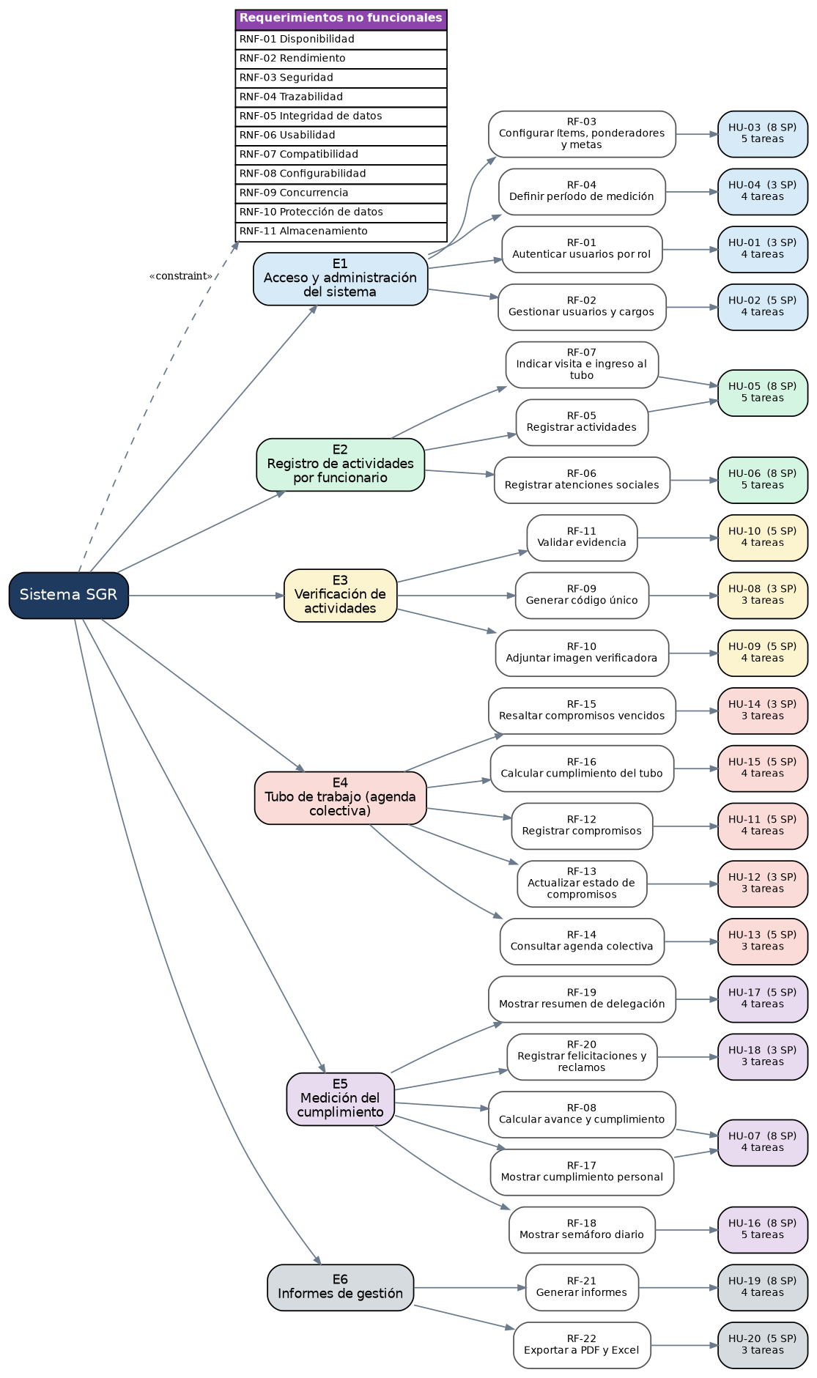
Figura 1. Diagrama de requerimientos del sistema SGR.

3. Actividad 2: Selección y justificación de la metodología

3.1 Metodologías analizadas
Se analizaron tres enfoques aplicables al proyecto: Cascada, Incremental y Scrum (Sommerville, 2011; Pressman, 2010; Schwaber y Sutherland, 2020).
Criterio | Cascada | Incremental | Scrum (ágil)
Enfoque | Fases secuenciales y cerradas: requisitos, diseño, implementación, pruebas y mantenimiento. | El producto se construye en incrementos funcionales planificados desde el inicio. | Iteraciones cortas (sprints) con un incremento utilizable en cada una.
Participación del cliente | Al inicio y al final. | En la entrega de cada incremento. | Continua, mediante el Product Owner y las revisiones de sprint.
Manejo de cambios | Costoso una vez cerrada una fase. | Moderado; cambios entre incrementos. | Esperado; se reprioriza el backlog entre sprints.
Entregas | Un único producto al final. | Varias entregas parciales. | Entrega funcional cada 2 semanas.
Riesgo | Los errores se detectan tarde. | Medio. | Bajo; se detectan temprano.
Documentación | Extensa y previa. | Media a alta. | La necesaria y evolutiva.
Adecuación al caso SGR | Baja: la matriz cambia constantemente. | Media. | Alta.

3.2 Metodología seleccionada y justificación
Se selecciona Scrum, con un ciclo de vida iterativo e incremental, por las siguientes razones:
- La matriz actual se mejora de forma constante (agregar celdas, cambiar puntos de interés, modificar ponderadores), lo que indica requerimientos que evolucionan.
- El cliente conoce el modelo y está disponible para actuar como Product Owner y validar cada incremento.
- Las funcionalidades se agrupan en épicas independientes que pueden entregarse por etapas; por ejemplo, el semáforo entrega valor desde las primeras iteraciones.
- Permite validar los wireframes con el cliente antes de construir cada parte.
- Se adapta a un equipo pequeño de tres integrantes con reuniones breves y roles claros.

3.3 Planificación del desarrollo
Roles: Product Owner (Delegado o coordinador municipal), Scrum Master (integrante del equipo, rotativo) y equipo de desarrollo (3 integrantes). El Product Backlog corresponde a las historias de usuario de la sección 2.7.
Sprint | Objetivo | Historias | SP | Horas
Sprint 1 | Base del sistema y configuración | HU-01, HU-02, HU-03, HU-04 | 19 | 83
Sprint 2 | Registro de actividades y códigos | HU-05, HU-06, HU-08 | 19 | 74
Sprint 3 | Evidencias y tubo de trabajo (parte 1) | HU-09, HU-10, HU-11, HU-12 | 18 | 72
Sprint 4 | Tubo (parte 2) y cumplimiento personal | HU-13, HU-14, HU-15, HU-07 | 21 | 75
Sprint 5 | Semáforo, resumen y reconocimientos | HU-16, HU-17, HU-18 | 16 | 59
Sprint 6 | Informes, cierre y pruebas de aceptación | HU-19, HU-20 | 13 | 41
Total |  |  | 106 | 404

Supuestos: sprints de 2 semanas y velocidad aproximada de 16 a 21 SP por sprint. La Etapa 2 llega hasta el prototipo; los sprints describen el plan completo del proyecto.

Fases y actividades del proyecto
Fase | Actividades | Entregable
1. Inicio y planificación | Levantamiento de requerimientos, construcción y estimación del backlog, definición de roles. | Backlog priorizado
2. Diseño | Diagramas UML, wireframes y validación con el cliente. | Informe Etapa 2
3. Desarrollo | Seis sprints: planificación, desarrollo, revisión y retrospectiva. | Prototipo funcional e incrementos
4. Pruebas y aceptación | Pruebas funcionales y de aceptación con el Delegado. | Acta de aceptación
5. Despliegue y capacitación | Puesta en marcha, migración de datos de la matriz y capacitación a funcionarios. | Sistema en operación y manual de uso

3.4 Recursos

3.4.1 Software y hardware
Recurso | Mínimo | Óptimo
Equipo de desarrollo (por integrante) | 4 núcleos, 8 GB RAM, 256 GB SSD | 8 núcleos, 16 GB RAM, 512 GB SSD
Software de desarrollo | Editor de código, Git, navegador, motor de base de datos local, herramienta de diagramas | Los anteriores más IDE completo, contenedores, herramienta de prototipado y gestor de tareas
Servidor de operación | 2 vCPU, 4 GB RAM, 50 GB SSD, Linux | 4 vCPU, 8 GB RAM, 200 GB SSD, respaldos diarios automáticos y monitoreo
Base de datos y archivos | Base de datos relacional y almacenamiento para imágenes | Con réplica de respaldo y almacenamiento escalable
Usuarios finales | Computador o celular con navegador actual e Internet | Celular con cámara para capturar evidencias en terreno

Arquitectura: aplicación web de tres capas (cliente, API y datos), detallada en el diagrama de componentes de la sección 4.4. Esta propuesta debe coincidir con el diagrama de despliegue del equipo.

3.4.2 Recursos humanos
Equipo | Rol | Responsabilidad
Desarrollo | Product Owner (cliente) | Prioriza el backlog y acepta los incrementos.
Desarrollo | Scrum Master | Facilita los eventos y remueve impedimentos.
Desarrollo | Desarrolladores (3 integrantes) | Análisis, diseño, programación y pruebas; reparto de funciones [completar].
Operación | Administrador del sistema | Gestiona usuarios, cargos y parámetros de medición.
Operación | Soporte TI municipal | Infraestructura, respaldos y seguridad.
Operación | Delegado y funcionarios | Usuarios del sistema; reciben capacitación.

4. Actividad 3: Diseño del sistema (UML y prototipo)

4.1 Diagrama de casos de uso de alto nivel
El sistema se organiza en nueve casos de uso generales, asociados a tres actores. Cada uno se desglosa en casos de uso específicos en la sección 4.2.
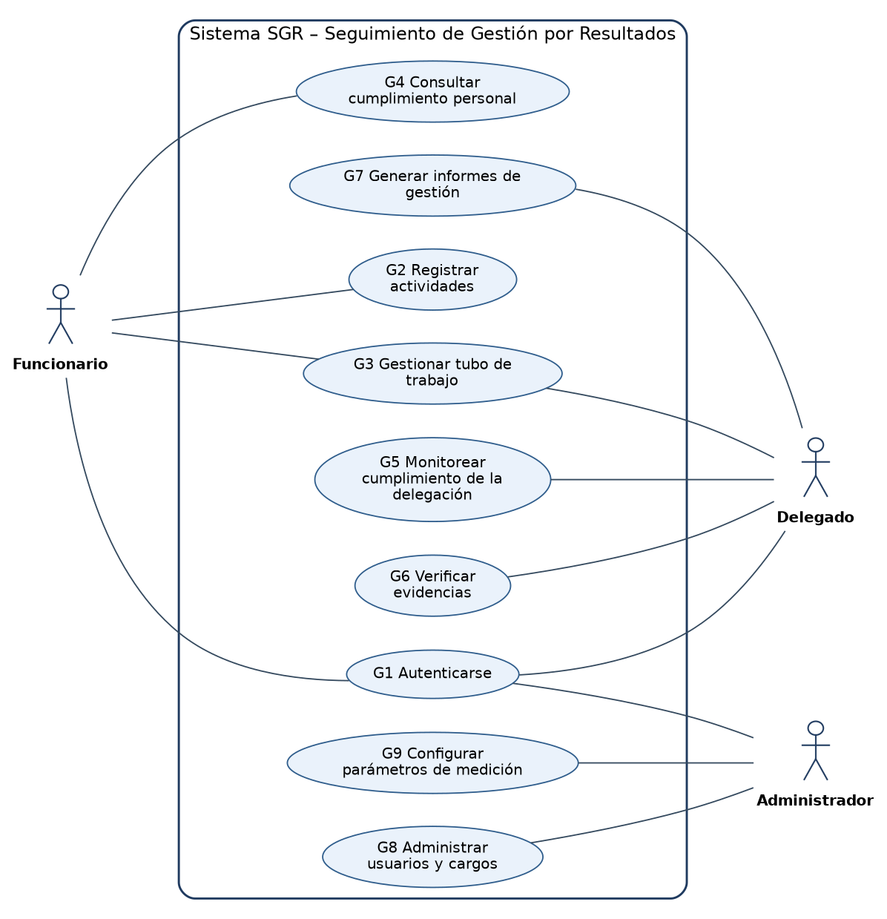
Figura 2. Diagrama de casos de uso general del sistema SGR.
ID | Caso de uso general | Actores | Casos de uso específicos
G1 | Autenticarse | Funcionario, Delegado, Administrador | CU-1.1
G2 | Registrar actividades | Funcionario | CU-2.1, CU-2.2, CU-2.3
G3 | Gestionar tubo de trabajo | Funcionario, Delegado | CU-3.1, CU-3.2, CU-3.3
G4 | Consultar cumplimiento personal | Funcionario | CU-4.1
G5 | Monitorear cumplimiento de la delegación | Delegado | CU-5.1, CU-5.2, CU-5.3
G6 | Verificar evidencias | Delegado | CU-6.1
G7 | Generar informes de gestión | Delegado | CU-7.1, CU-7.2
G8 | Administrar usuarios y cargos | Administrador | CU-8.1
G9 | Configurar parámetros de medición | Administrador | CU-9.1, CU-9.2

4.2 Diagramas de casos de uso de detalle y cuadros descriptivos
CU-1.1 · Iniciar sesión
Caso de uso general | G1 Autenticarse
Actores | Funcionario, Delegado, Administrador
Descripción | Permite al usuario acceder al sistema con las funciones correspondientes a su rol.
Precondiciones | El usuario está registrado y activo.
Flujo principal | 1. El usuario ingresa su identificador y contraseña.  2. El sistema valida las credenciales.  3. El sistema identifica el rol y el cargo del usuario.  4. El sistema muestra la pantalla inicial según el rol.
Flujos alternativos | • Credenciales inválidas: el sistema informa el error y permite reintentar (se bloquea la cuenta tras 5 intentos).  • Usuario inactivo: el sistema informa que debe contactar al Administrador.
Postcondiciones | Sesión iniciada con los permisos del rol.
Requerimientos | RF-01

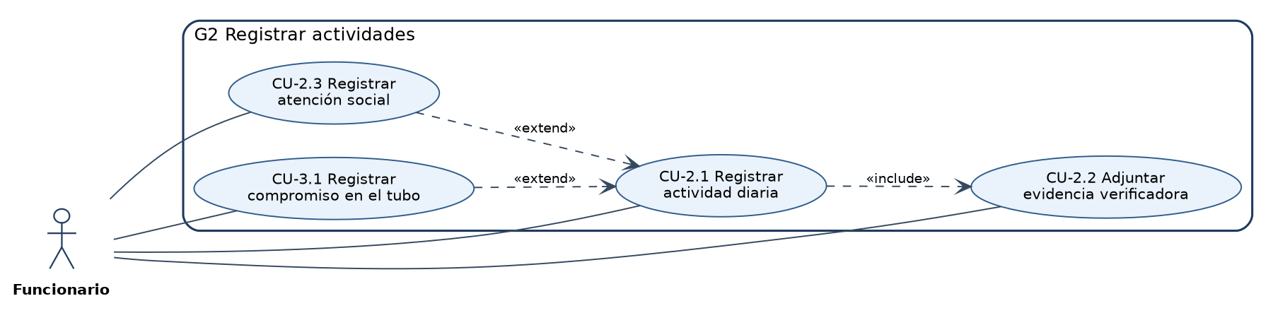
Figura 3. Detalle de G2 Registrar actividades.
CU-2.1 · Registrar actividad diaria
Caso de uso general | G2 Registrar actividades
Actores | Funcionario
Descripción | Permite registrar una actividad realizada, asociada a un ítem a medir de su cargo.
Precondiciones | Sesión iniciada; período de medición vigente; ítems configurados para el cargo.
Flujo principal | 1. El funcionario selecciona “Nueva actividad”.  2. El sistema muestra el formulario con la fecha del día.  3. El funcionario ingresa actividad o solicitud, contacto y teléfono.  4. El funcionario selecciona el ítem a medir desde una lista.  5. El funcionario indica si requiere visita y si ingresa al tubo.  6. El funcionario confirma el registro.  7. El sistema valida los datos, genera el código único (incluye CU-2.2) y guarda.  8. El sistema recalcula el avance y el cumplimiento ponderado.
Flujos alternativos | • Campos obligatorios vacíos: el sistema los marca y no guarda.  • Fecha fuera del período vigente: el sistema rechaza el registro.  • Si ingresa al tubo = Sí: se ejecuta CU-3.1 con los datos precargados.
Postcondiciones | Actividad registrada con código; avance actualizado.
Requerimientos | RF-05, RF-07, RF-09

CU-2.2 · Adjuntar evidencia verificadora
Caso de uso general | G2 Registrar actividades
Actores | Funcionario
Descripción | Asocia una fotografía al código de la actividad como respaldo de su realización.
Precondiciones | La actividad está registrada y tiene código asignado.
Flujo principal | 1. El sistema muestra el código generado.  2. El funcionario selecciona o captura una imagen.  3. El sistema valida formato y tamaño.  4. El sistema guarda la imagen asociada al código.  5. El sistema marca la actividad como “con imagen”.
Flujos alternativos | • Formato o tamaño no válido: el sistema rechaza la imagen y lo informa.  • Sin imagen: la actividad queda “sin verificar” hasta que el Delegado la valide por otro medio (CU-6.1).
Postcondiciones | Evidencia vinculada a la actividad.
Requerimientos | RF-09, RF-10

CU-2.3 · Registrar atención social
Caso de uso general | G2 Registrar actividades
Actores | Funcionario (Gestor Social)
Descripción | Registra la atención a un vecino con tipo, subtipo y hasta tres gestiones sucesivas.
Precondiciones | Sesión iniciada con cargo de Gestor Social.
Flujo principal | 1. El funcionario selecciona “Nueva atención”.  2. Ingresa fecha, tipo y subtipo de atención, nombre, RUT y teléfono del vecino.  3. Indica si requiere visita y si ingresa al tubo.  4. Registra la primera gestión.  5. El sistema guarda, genera el código y solicita la evidencia (CU-2.2).
Flujos alternativos | • RUT inválido: el sistema informa el error.  • Segunda o tercera gestión: se reabre la atención y se agrega la gestión con su fecha.  • No se permiten más de tres gestiones por atención.
Postcondiciones | Atención registrada con su historial de gestiones.
Requerimientos | RF-06

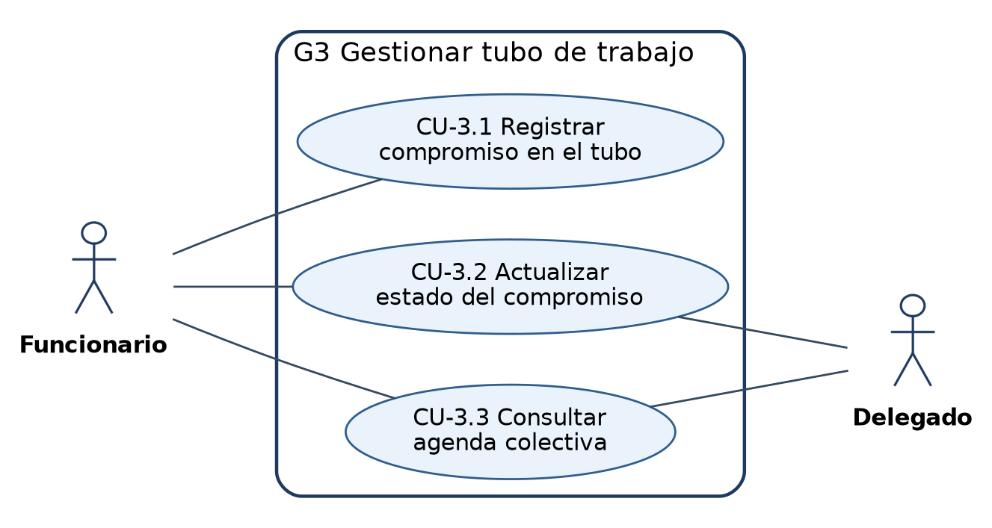
Figura 4. Detalle de G3 Gestionar tubo de trabajo.
CU-3.1 · Registrar compromiso en el tubo
Caso de uso general | G3 Gestionar tubo de trabajo
Actores | Funcionario
Descripción | Registra una solicitud o compromiso futuro en la agenda colectiva.
Precondiciones | Sesión iniciada.
Flujo principal | 1. El funcionario selecciona “Nuevo compromiso”.  2. Ingresa fecha de solicitud, actividad o problema, solicitante, tipo (interno/externo) y territorio.  3. Selecciona responsable y área o persona de apoyo.  4. Define la fecha de compromiso.  5. El sistema asigna un número y el estado “Ingresado”.
Flujos alternativos | • Fecha de compromiso anterior a hoy: el sistema advierte y solicita corregirla.  • Campos obligatorios vacíos: el sistema no guarda.
Postcondiciones | Compromiso visible en la agenda colectiva.
Requerimientos | RF-12

CU-3.2 · Actualizar estado del compromiso
Caso de uso general | G3 Gestionar tubo de trabajo
Actores | Funcionario (responsable), Delegado
Descripción | Cambia el estado de un compromiso y registra su avance.
Precondiciones | El compromiso existe y el usuario es el responsable o el Delegado.
Flujo principal | 1. El usuario selecciona el compromiso.  2. Cambia el estado (Ingresado, Pendiente, En proceso, Realizado).  3. Registra el avance u observaciones.  4. El sistema guarda el cambio con usuario y fecha.  5. El sistema recalcula el porcentaje de cumplimiento del tubo.
Flujos alternativos | • Si no se puede cumplir en la fecha: se reprograma la fecha con una justificación, para informar al vecino.  • Un compromiso “Realizado” solo puede reabrirlo el Delegado.
Postcondiciones | Estado actualizado con historial.
Requerimientos | RF-13, RF-16

CU-3.3 · Consultar agenda colectiva
Caso de uso general | G3 Gestionar tubo de trabajo
Actores | Funcionario, Delegado
Descripción | Permite ver los compromisos del equipo y filtrarlos.
Precondiciones | Sesión iniciada.
Flujo principal | 1. El usuario accede a “Tubo de trabajo”.  2. El sistema lista los compromisos.  3. El usuario aplica filtros (responsable, territorio, estado, fechas).  4. El sistema resalta los compromisos vencidos o próximos a vencer.  5. El usuario abre el detalle de un compromiso.
Flujos alternativos | • Sin resultados: el sistema muestra un mensaje.  • Funcionario ausente: el Delegado filtra por su nombre y revisa su agenda.
Postcondiciones | Información consultada.
Requerimientos | RF-14, RF-15

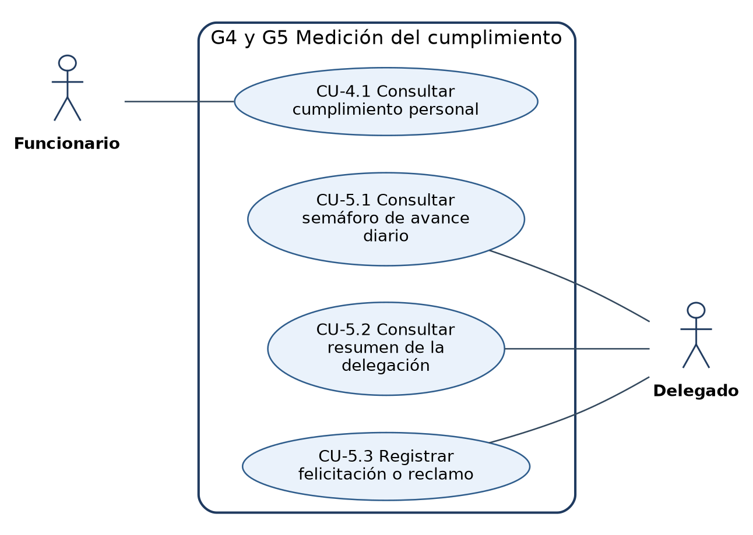
Figura 5. Detalle de G4 y G5 Medición del cumplimiento.
CU-4.1 · Consultar cumplimiento personal
Caso de uso general | G4 Consultar cumplimiento personal
Actores | Funcionario
Descripción | Muestra al funcionario su avance por ítem y su cumplimiento ponderado.
Precondiciones | Sesión iniciada; el funcionario tiene ítems asignados.
Flujo principal | 1. El funcionario accede a “Mi gestión”.  2. El sistema muestra, por ítem: ponderador, meta del trimestre, avance actual, % de cumplimiento y cumplimiento ponderado.  3. El sistema muestra el cumplimiento total y lo compara con el mínimo exigido (80 %).
Flujos alternativos | • Sin actividades registradas: el sistema muestra 0 %.
Postcondiciones | Información consultada.
Requerimientos | RF-08, RF-17

CU-5.1 · Consultar semáforo de avance diario
Caso de uso general | G5 Monitorear cumplimiento de la delegación
Actores | Delegado
Descripción | Muestra, por funcionario, si su avance está en línea con lo esperado al día de hoy.
Precondiciones | Período de medición vigente.
Flujo principal | 1. El Delegado accede a “Semáforo”.  2. El sistema calcula el avance esperado al día (días transcurridos / días totales).  3. El sistema calcula el avance logrado de cada funcionario.  4. El sistema muestra el color de cada funcionario.  5. El sistema muestra el cuadro resumen (fecha de hoy, inicio, término, días totales, días de avance, % diario esperado y % de avance logrado).
Flujos alternativos | • Período no iniciado o finalizado: el sistema informa la situación.  • Los umbrales de color son configurables (CU-9.1).
Postcondiciones | Información consultada.
Requerimientos | RF-18

CU-5.2 · Consultar resumen de la delegación
Caso de uso general | G5 Monitorear cumplimiento de la delegación
Actores | Delegado
Descripción | Entrega una visión global de la actividad y el cumplimiento de la delegación.
Precondiciones | Sesión iniciada con rol Delegado.
Flujo principal | 1. El Delegado accede a “Resumen”.  2. El sistema muestra fecha del último ingreso, días desde el último ingreso, cantidad de ingresos y promedio diario.  3. El sistema muestra el cumplimiento ponderado por cargo y funcionario y el % de cumplimiento del tubo.  4. El Delegado abre el detalle de un funcionario.
Flujos alternativos | • Sin datos en el período: el sistema muestra los indicadores en cero.
Postcondiciones | Información consultada.
Requerimientos | RF-16, RF-19

CU-5.3 · Registrar felicitación o reclamo
Caso de uso general | G5 Monitorear cumplimiento de la delegación
Actores | Delegado
Descripción | Registra un reconocimiento o un reclamo que modifica el cumplimiento del funcionario.
Precondiciones | Sesión iniciada con rol Delegado.
Flujo principal | 1. El Delegado selecciona al funcionario.  2. Elige el tipo (felicitación o reclamo) e ingresa fecha y descripción.  3. El sistema aplica el ponderador correspondiente (referencia: felicitaciones 10 %, máximo 3; reclamos −20 %).  4. El sistema recalcula el cumplimiento ponderado.
Flujos alternativos | • Más de tres felicitaciones: se registran sin sumar puntaje adicional.
Postcondiciones | Registro guardado y puntaje actualizado.
Requerimientos | RF-20

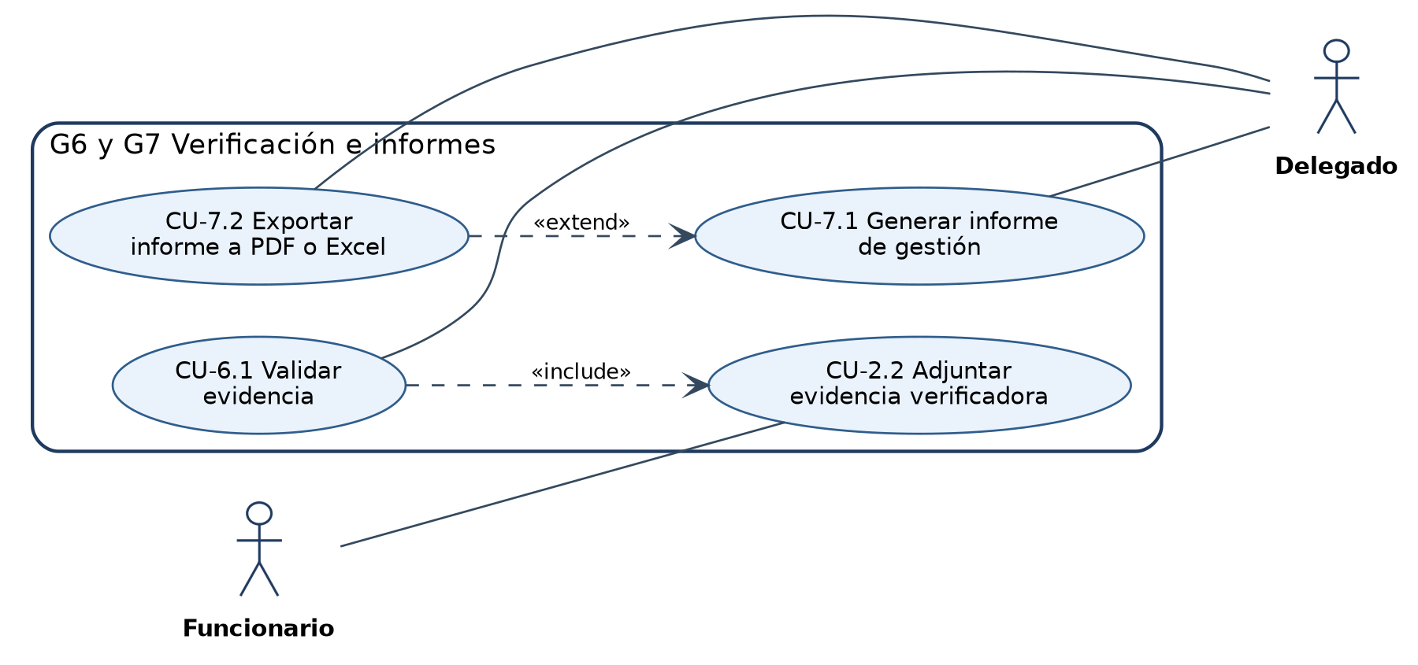
Figura 6. Detalle de G6 y G7 Verificación e informes.
CU-6.1 · Validar evidencia
Caso de uso general | G6 Verificar evidencias
Actores | Delegado
Descripción | Revisa la evidencia de una actividad y la valida para que sume el punto de logro.
Precondiciones | Existen actividades con evidencia pendiente de validación.
Flujo principal | 1. El Delegado accede a “Evidencias por validar”.  2. El sistema lista código, funcionario, actividad e imagen.  3. El Delegado abre una evidencia.  4. Marca la evidencia como válida o rechazada e ingresa observaciones.  5. El sistema asigna el punto de logro si es válida.
Flujos alternativos | • Verificación por llamado telefónico: el Delegado registra el resultado en lugar de la imagen.  • Evidencia rechazada: el sistema notifica al funcionario para que la corrija.
Postcondiciones | Evidencia validada o rechazada.
Requerimientos | RF-11

CU-7.1 · Generar informe de gestión
Caso de uso general | G7 Generar informes de gestión
Actores | Delegado
Descripción | Consolida la información del período en un informe.
Precondiciones | Sesión iniciada con rol Delegado.
Flujo principal | 1. El Delegado accede a “Informes”.  2. Selecciona período y alcance (funcionario, cargo o delegación).  3. El sistema consolida los datos.  4. El sistema muestra una vista previa del informe.
Flujos alternativos | • Sin datos para los filtros elegidos: el sistema informa y no genera el informe.
Postcondiciones | Informe generado.
Requerimientos | RF-21

CU-7.2 · Exportar informe a PDF o Excel
Caso de uso general | G7 Generar informes de gestión
Actores | Delegado
Descripción | Descarga el informe generado en un formato compartible.
Precondiciones | Existe un informe generado (CU-7.1).
Flujo principal | 1. El Delegado elige el formato (PDF o Excel).  2. El sistema genera el archivo.  3. El sistema entrega el archivo para su descarga.
Flujos alternativos | • Error en la generación: el sistema informa y permite reintentar.
Postcondiciones | Archivo descargado.
Requerimientos | RF-22

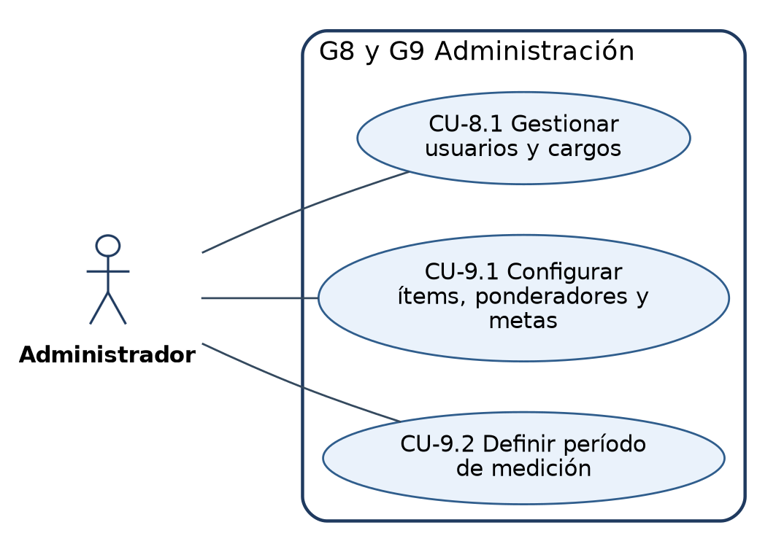
Figura 7. Detalle de G8 y G9 Administración.
CU-8.1 · Gestionar usuarios y cargos
Caso de uso general | G8 Administrar usuarios y cargos
Actores | Administrador
Descripción | Permite crear, editar y desactivar usuarios y asignarles delegación, cargo y rol.
Precondiciones | Sesión iniciada con rol Administrador.
Flujo principal | 1. El Administrador accede a “Usuarios”.  2. Selecciona crear o editar un usuario.  3. Ingresa los datos y asigna delegación, cargo y rol.  4. El sistema valida y guarda.
Flujos alternativos | • Usuario duplicado: el sistema lo informa.  • Un usuario con registros no se elimina: solo se desactiva.
Postcondiciones | Usuario creado, modificado o desactivado.
Requerimientos | RF-02

CU-9.1 · Configurar ítems, ponderadores y metas
Caso de uso general | G9 Configurar parámetros de medición
Actores | Administrador
Descripción | Define qué se mide a cada cargo, con qué peso y con qué meta trimestral.
Precondiciones | Sesión iniciada con rol Administrador; el cargo existe.
Flujo principal | 1. El Administrador selecciona un cargo.  2. Agrega o edita ítems a medir.  3. Define el ponderador y la meta trimestral de cada ítem.  4. El sistema valida que los ponderadores sumen 100 %.  5. El sistema guarda la configuración y su fecha.
Flujos alternativos | • Ponderadores que no suman 100 %: el sistema rechaza el cambio.  • Cambio en un período en curso: el sistema advierte y registra el cambio en auditoría.
Postcondiciones | Configuración del cargo actualizada.
Requerimientos | RF-03

CU-9.2 · Definir período de medición
Caso de uso general | G9 Configurar parámetros de medición
Actores | Administrador
Descripción | Establece el período (trimestre) sobre el que se calcula el avance esperado.
Precondiciones | Sesión iniciada con rol Administrador.
Flujo principal | 1. El Administrador ingresa fecha de inicio y de término.  2. El sistema calcula los días totales y el porcentaje diario esperado.  3. El Administrador confirma.
Flujos alternativos | • Período que se superpone con otro: el sistema lo rechaza.
Postcondiciones | Período de medición definido.
Requerimientos | RF-04

4.3 Diagramas de clases y de despliegue
[Insertar aquí el diagrama de clases y el diagrama de despliegue elaborados por el compañero de grupo. Verificar que las clases cubran: Usuario, Rol, Cargo, Delegación, Ítem de medición, Período, Actividad, Atención social, Gestión, Evidencia, Compromiso, Felicitación/Reclamo.]

4.4 Diagrama de componentes (propuesta)
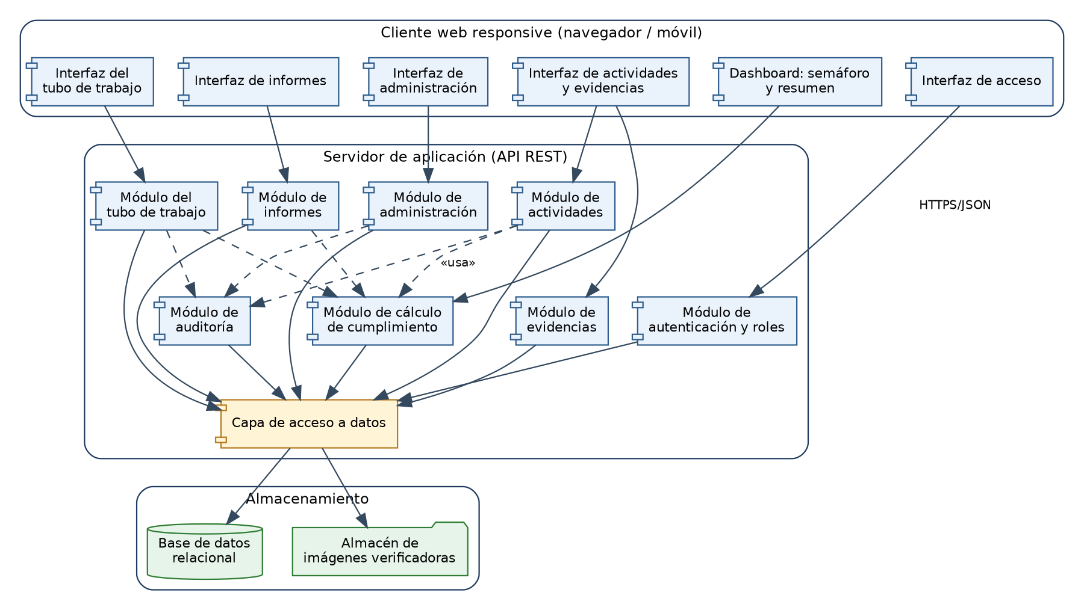
Figura 8. Diagrama de componentes del sistema SGR.
Propuesta basada en una arquitectura de tres capas. Debe ajustarse al diagrama de despliegue del grupo.

4.5 Wireframes y trazabilidad
Cada wireframe se vincula con un requerimiento funcional, su épica, el caso de uso de alto nivel y el caso de uso específico que lo origina.
Wireframe | Pantalla | Requerimiento funcional | Épica | Caso de uso de alto nivel | Caso de uso específico
WF-01 | Registrar actividad diaria | RF-05 (apoyado por RF-09 y RF-10) | E2 Registro de actividades por funcionario | G2 Registrar actividades | CU-2.1 Registrar actividad diaria (incluye CU-2.2)
WF-02 | Tubo de trabajo (agenda colectiva) | RF-14 (apoyado por RF-12 y RF-13) | E4 Tubo de trabajo | G3 Gestionar tubo de trabajo | CU-3.3 Consultar agenda colectiva (con CU-3.1 y CU-3.2)
WF-03 | Semáforo de avance diario | RF-18 | E5 Medición del cumplimiento | G5 Monitorear cumplimiento de la delegación | CU-5.1 Consultar semáforo de avance diario

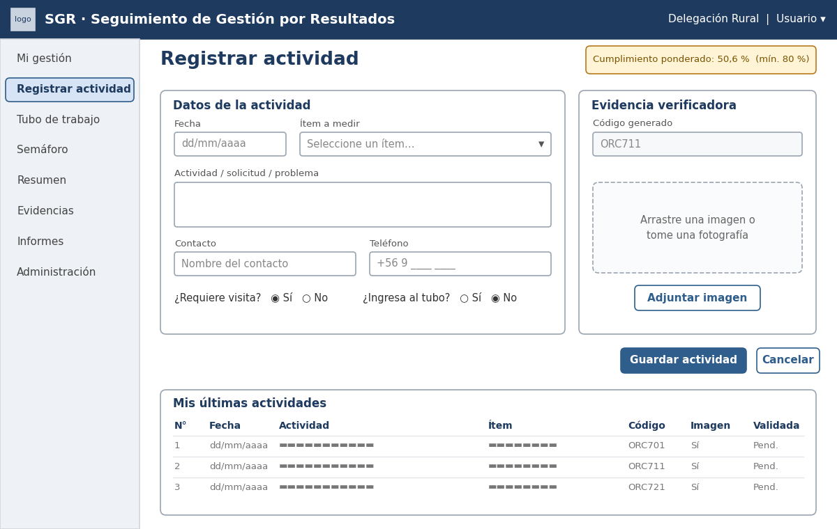
Figura 9. WF-01 Registrar actividad diaria.

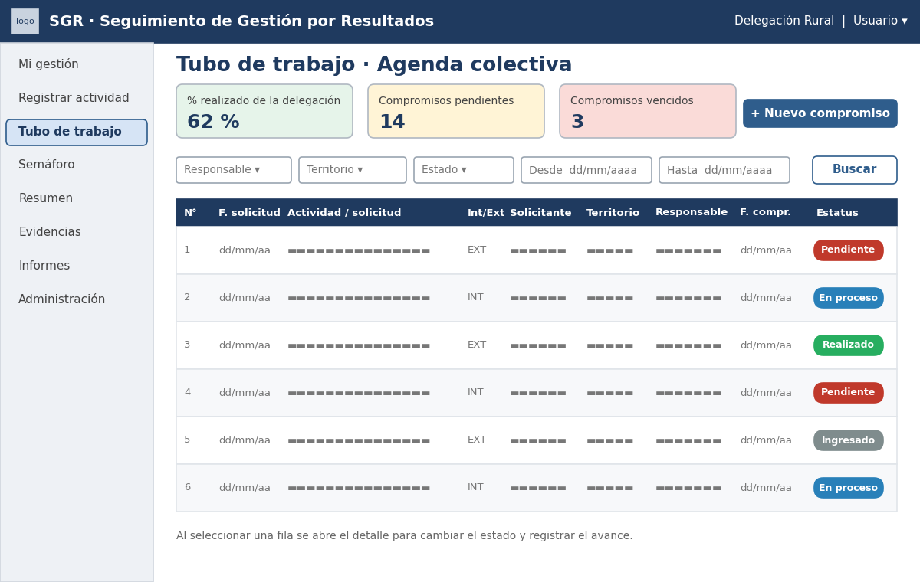
Figura 10. WF-02 Tubo de trabajo (agenda colectiva).

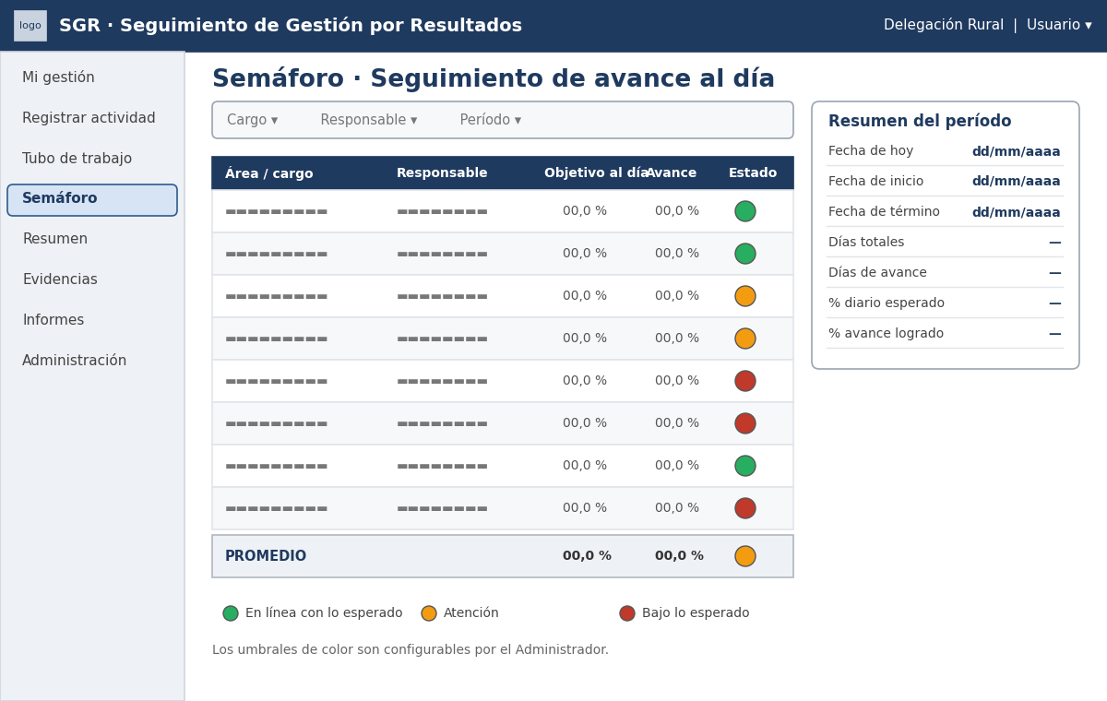
Figura 11. WF-03 Semáforo de avance diario.

5. Glosario
Término | Definición
SGR | Seguimiento de Gestión por Resultados; modelo de medición de la gestión de la delegación.
Delegación | Unidad territorial de la municipalidad cuyo equipo es medido.
Tubo de trabajo | Agenda colectiva donde se registran los compromisos futuros y su estado.
Semáforo | Indicador de color que compara el avance logrado con el esperado al día.
Ponderador | Porcentaje de valor que se asigna a un ítem dentro de la medición.
Meta del trimestre | Cantidad de atenciones o actividades esperadas en el período.
Cumplimiento ponderado | Resultado de multiplicar el porcentaje de cumplimiento de un ítem por su ponderador.
Verificador | Código e imagen que respaldan la realización de una actividad.
Épica | Conjunto grande de funcionalidades relacionadas que se divide en historias de usuario.
Historia de usuario (HU) | Descripción breve de una necesidad desde el punto de vista del usuario.
Punto de historia (SP) | Unidad relativa para estimar el esfuerzo de una historia.
Sprint | Iteración de duración fija en Scrum que produce un incremento del producto.
Caso de uso | Descripción de una interacción entre un actor y el sistema para lograr un objetivo.
Wireframe | Esquema de baja fidelidad de una pantalla.
UML | Lenguaje unificado de modelado utilizado para diagramar el diseño del software.

6. Referencias
Cohn, M. (2004). User stories applied: For agile software development. Addison-Wesley.
I. Municipalidad de La Serena, Delegación Rural. (2026). Presentación Matriz SGR: Seguimiento gestión resultados [Presentación]. Material entregado por el docente.
International Organization for Standardization & International Electrotechnical Commission. (2011). ISO/IEC 25010:2011 Systems and software engineering – Systems and software Quality Requirements and Evaluation (SQuaRE) – System and software quality models.
Jones, C. (2011). Estimación de costos y administración de proyectos de software. McGraw Hill Interamericana.
Ley N° 19.628 de 1999. Sobre protección de la vida privada. Biblioteca del Congreso Nacional de Chile. https://www.bcn.cl/leychile
Object Management Group. (2017). OMG Unified Modeling Language (OMG UML), Version 2.5.1. https://www.omg.org/spec/UML/2.5.1
Pressman, R. (2010). Ingeniería del software: Un enfoque práctico. McGraw Hill Interamericana.
Schwaber, K., & Sutherland, J. (2020). La guía de Scrum. https://scrumguides.org
Sommerville, I. (2011). Ingeniería de software. Pearson Educación.

